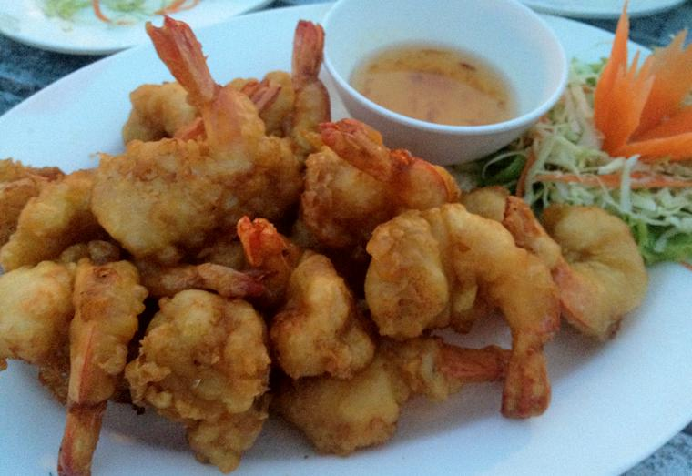 | 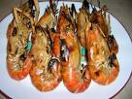 | 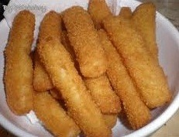 | 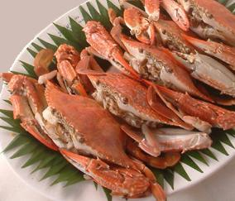
กุ้งชุปแป้งทอด 89บ. | กุ้งเผา 180บ. | ปลาชุปแป้ง 69,129บ. | ปูเผา นึ่ง 180,320บ.
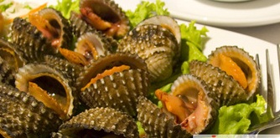 | 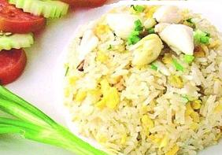 | 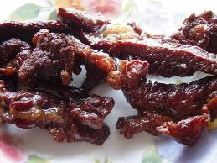 | 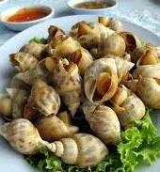
หอยเผา ลวก 80บ. | ข้าวผัดปู 49,89บ. | เนื้อแดดเดียว 100บ. | หอยหวานเผา 89,160บ.
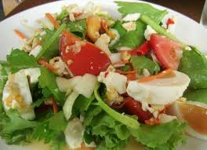 | 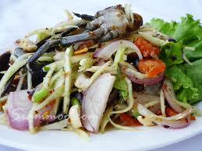 | 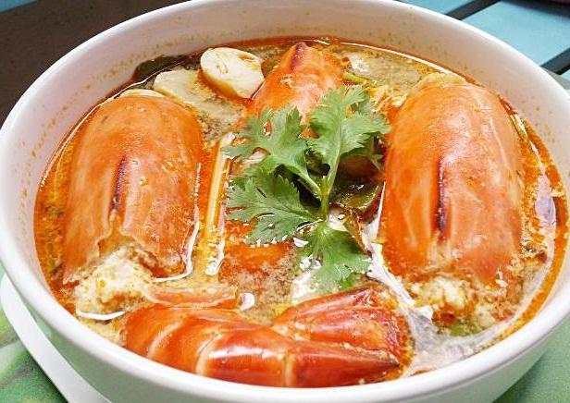 | 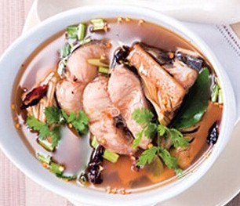
ยำไข่เค็ม 50บ. | ยำปูจืด 60บ. | ต้มยำกุ้ง เล็ก ,กลาง,ใหญ่ 60, 120,169บ. | ต้มยำปลาช่อน 80บ.
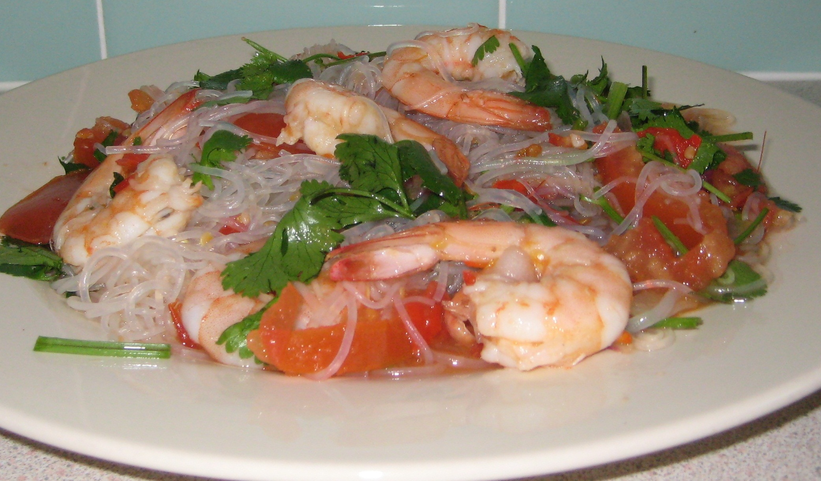 | 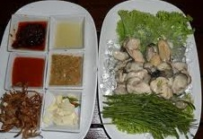 | 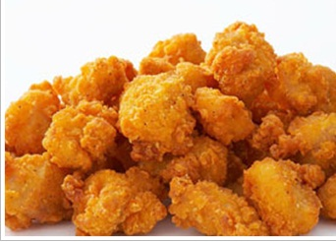 | 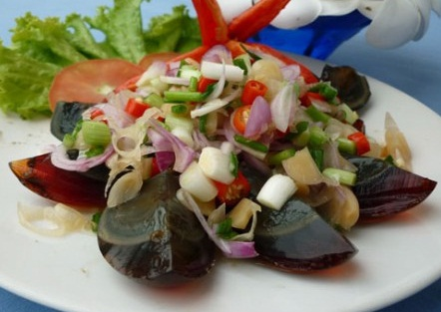
ยำวุ้นเส้น 80บ. | หอยนางรม 120บ. | ไก่ป๊อป 50บ. | ยำไข่เยี่ยวม้า 50บ.

